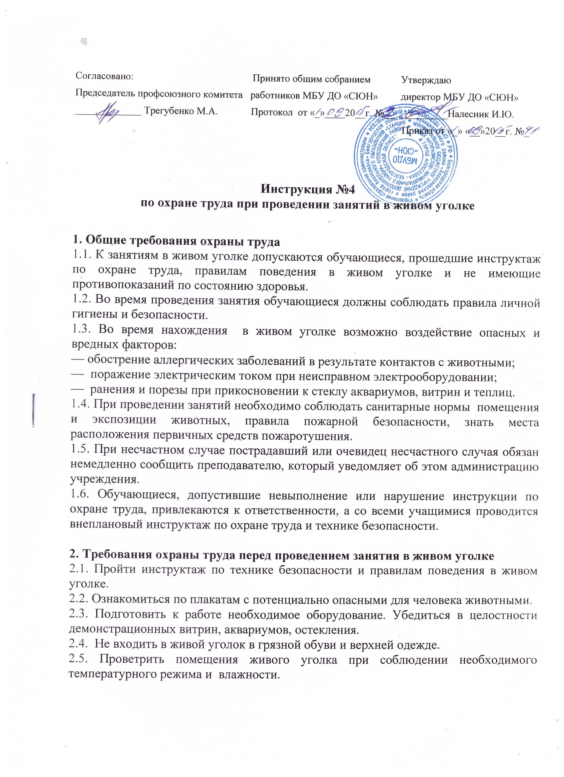

3. Требования охраны труда во время работы
3.1. Соблюдать дисциплину, выполнять все указания руководителя группы, не подходить к остекленным витринам и животным без разрешения.
3.2. Во избежание несчастных случаев запрещается:
— шуметь, бегать и производить другие активные действия в экспозиционном зале;
— трогать животных руками;
— касаться электрических приборов и проводов.
3.3. Не входить без особого разрешения в подсобные помещения живого уголка.

4. Требования охраны труда в аварийных ситуациях
4.1. При поранении пострадавшему необходимо оказать первую медицинскую помощь, сообщить о случившемся администрации учреждения, при необходимости отправить пострадавшего в ближайшее лечебное учреждение.

5. Требования охраны труда по окончании работы
5.1. Проверить по списку наличие всех учащихся.
5.2. Проветрить помещение при соблюдении необходимого температурного режима и влажности, тщательно вымыть руки с мылом.

Разработчик инструкции - ответственный по охране труда – Налесник И.Ю.

